Информация к проекту решения по заявлению:
1.7. Азимахмадова Г. Р.
Земельный участок:
адрес: Местоположение установлено относительно ориентира, расположенного в границах участка. Ориентир индивидуальный жилой дом. Почтовый адрес ориентира: обл. Новосибирская, г. Новосибирск, Октябрьский район, ул. III Интернационала, дом 173.;
кадастровый номер. 54:35:074395:26;
площадь- 583 кв.м.;
Планшет № 2019
Зонирование: Зона застройки жилыми домами повышенной этажности (Ж-5)
Запрос: «для индивидуального жилищного строительства (2.1) – индивидуальные жилые дома»
Планируется: строительство 2-этажного индивидуального жилого дома

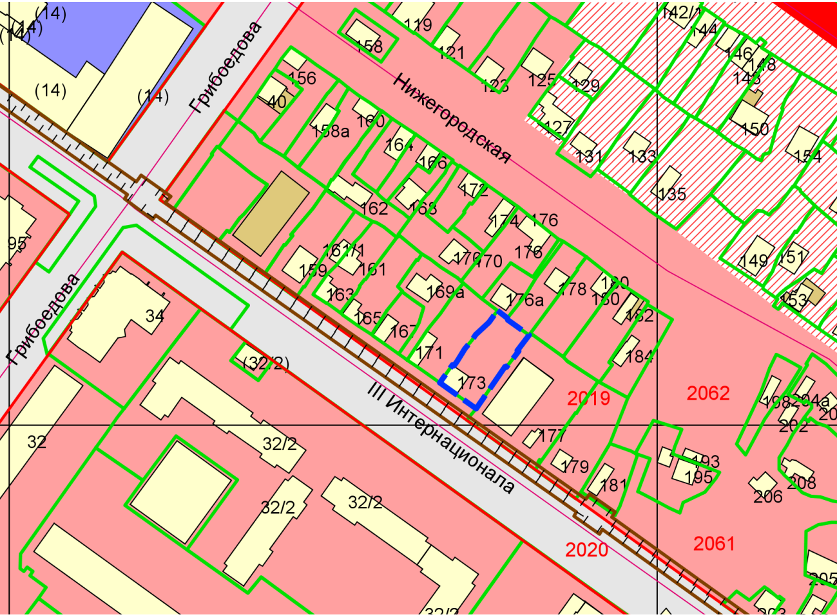
Приложения к заявлению:

